

КОНКУРСНОЕ ЗАДАНИЕ КОМПЕТЕНЦИИ
«Огранка ювелирных вставок»
Региональный этап чемпионата по профессиональному мастерству
«Профессионалы» в 2026г.
_____________Красноярский край______________
(Субъект РФ)

2026 г.
Конкурсное задание разработано экспертным сообществом и утверждено Менеджером компетенции, в котором установлены нижеследующие правила и необходимые требования владения профессиональными навыками для участия в соревнованиях по профессиональному мастерству.

Конкурсное задание включает в себя следующие разделы:

1. ОСНОВНЫЕ ТРЕБОВАНИЯ КОМПЕТЕНЦИИ 4
1.1. Общие сведения о требованиях компетенции 4
1.2. Перечень профессиональных задач специалиста по компетенции «Огранка ювелирных вставок» 4
1.3. Требования к схеме оценки 6
1.4. Спецификация оценки компетенции 6
1.5. Конкурсное задание 7
1.5.1. Разработка/выбор конкурсного задания 7
1.5.2. Структура модулей конкурсного задания (инвариант/вариатив) 8
2. СПЕЦИАЛЬНЫЕ ПРАВИЛА КОМПЕТЕНЦИИ 9
2.1. Личный инструмент конкурсанта 9
2.2. Материалы, оборудование и инструменты, запрещенные на площадке 9
3. ПРИЛОЖЕНИЯ 9

ИСПОЛЬЗУЕМЫЕ СОКРАЩЕНИЯ
1. ФГОС СПО - Федеральный государственный образовательный стандарт среднего профессионального образования
2. ЕТКС Единый тарифно-квалификационный справочник работ и профессий рабочих
3. U - ширина площадки ювелирной вставки
4. Т - длинна площадки ювелирной вставки
5. L – удлинение ювелирной вставки
6. h - размер фацета ювелирной вставки
7. ОТ и ТБ – охрана труда и техника безопасности

1. ОСНОВНЫЕ ТРЕБОВАНИЯ КОМПЕТЕНЦИИ

1.1. ОБЩИЕ СВЕДЕНИЯ О ТРЕБОВАНИЯХ КОМПЕТЕНЦИИ
Требования компетенции (ТК) «Огранка ювелирных вставок» определяют знания, умения, навыки и трудовые функции, которые лежат в основе наиболее актуальных требований работодателей отрасли.
Целью соревнований по компетенции является демонстрация лучших практик и высокого уровня выполнения работы по соответствующей рабочей специальности или профессии.
Требования компетенции являются руководством для подготовки конкурентоспособных, высококвалифицированных специалистов / рабочих и участия их в конкурсах профессионального мастерства.
В соревнованиях по компетенции проверка знаний, умений, навыков и трудовых функций осуществляется посредством оценки выполнения практической работы.
Требования компетенции разделены на четкие разделы с номерами и заголовками, каждому разделу назначен процент относительной важности, сумма которых составляет 100.

1.2. Перечень профессиональных задач специалиста

по компетенции «Огранка ювелирных вставок»

Перечень видов профессиональной деятельности, умений и знаний, и профессиональных трудовых функций специалиста (из ФГОС/ПС/ЕТКС.) и базируется на требованиях современного рынка труда к данному специалисту

Таблица №1
Перечень профессиональных задач специалиста
№ п/п | Раздел | Важность в %
1 | Организация работы, охрана труда и бережливое производство | 20
1 | Специалист должен знать и понимать:  • принципы и способы безопасного выполнения работ в общем и в применении к огранке ювелирных вставок;  • назначение, использование, уход и техническое обслуживание всего оборудования и материалов, а также их влияние на безопасность;  • принципы безопасности и защиты окружающей среды и их применение в отношении содержания рабочей зоны в хорошем состоянии;  • принципы и методы организации работы, контроля и управления;  • принципы коммуникации и сотрудничества;  • объем и ограничения собственной роли и ролей других людей, а также индивидуальные и коллективные обязанности и ответственность;  • параметры, в рамках которых планируется деятельность;  • принципы и методы управления временем.
1 | - Специалист должен уметь:  • подготавливать и поддерживать рабочее пространство в безопасном, аккуратном и продуктивном состоянии;  • подготавливать себя к поставленным задачам, уделяя должное внимание технике безопасности и нормам охраны труда;  • планировать работу для максимизации продуктивности и минимизации нарушений графика;  • выбирать и безопасно использовать все оборудование и материалы в соответствии с инструкциями изготовителя;  • применять требования (либо превышать их) стандартов техники безопасности и норм охраны здоровья в отношении окружающей среды, оборудования и материалов;  • восстанавливать зону проведения работ до надлежащего состояния;  • вносить свой вклад в работу команды и организации в целом как в общем, так и в конкретных случаях;  • предоставлять и принимать комментарии и поддержку.
2 | Огранка ювелирных вставок | 80
- Специалист должен знать и понимать:
• порядок чтения чертежей;
• вид и технологическую последовательность огранки ювелирных вставок;
• подбор и настройку приспособлений для огранки ювелирных вставок;
• принцип работы робототехнического оборудования с различными компьютерными программами;
• оптимальные направления шлифования граней, в зависимости от физических, химических и оптических свойств минералов;
• Физические, химические и оптические свойства минералов.

1.3. Требования к схеме оценки
Сумма баллов, присуждаемых по каждому аспекту, должна попадать в диапазон баллов, определенных для каждого раздела компетенции, обозначенных в требованиях и указанных в таблице №2.
Таблица №2
Матрица пересчета требований компетенции в критерии оценки
Критерий/Модуль |  |  |  |  |  | Итого баллов за раздел ТРЕБОВАНИЙ КОМПЕТЕНЦИИ
Разделы ТРЕБОВАНИЙ КОМПЕТЕНЦИИ |  | A | Б | В | Г
Разделы ТРЕБОВАНИЙ КОМПЕТЕНЦИИ | 1 | 18 | 2 | - | - | 20,00
Разделы ТРЕБОВАНИЙ КОМПЕТЕНЦИИ | 2 | - | - | 38 | 42 | 80,00
Итого баллов за критерий/модуль |  | 18 | 2 | 38 | 42 | 100,00

1.4. Спецификация оценки компетенции
Оценка Конкурсного задания будет основываться на критериях, указанных в таблице №3:
Оценка конкурсного задания
Оценка полуфабриката ювелирной вставки проводится комиссией под руководством главного эксперта. В состав комиссии входят эксперты участников. Оценка производится после выполнения каждого из модулей. Член комиссии – эксперт не оценивает участника своего региона. Результаты оценки заносятся членами комиссии в протоколы для ручной записи. Дефекты камня заносятся в карты дефектов конкретной ювелирной вставки с использованием специальных профессиональных обозначений.

Таблица №3
Критерий |  | Методика проверки навыков в критерии
А | Подготовка расчетов по заданной схеме-чертежу. Пришлифовка ювелирной вставки. | Оценивается рабочее место конкурсанта. Производится расчет размера площадки, U и T, высоты павильона, высоты короны, общей высоты ювелирной вставки, массы ювелирной вставки, размеров L, размера h. Оценивается выбор кича. выбор метода наклейки, подбор температурного режима.  Оценивается черновая подшлифовка (обдирка) ювелирной вставки по заданным параметрам.
Б | Оценка качества огранки ювелирной вставки | Оценивается прочтение схемы-чертежа, расчет параметров, точно выполнения фацетов, полировку. Все дефекты отмечаются на схеме оценки.
В | Огранка и полировка павильона и рундиста ювелирной вставки | Оцениваются пропорции и симметрия павильона ювелирной вставки с соблюдением ОТ и ТБ.  Оценивается размер ювелирной вставки по заданным параметрам.  Оценивается качество полировки павильона ювелирной вставки. Все параметры рассчитываются по формуле исходя из общего количества граней павильона и граней не имеющих оцениваемых дефектов.
Г | Огранка и полировка короны ювелирной вставки | Оцениваются пропорции и симметрия короны ювелирной вставки.  Оценивается размер ювелирной вставки.  Оценивается качество полировки короны. Все параметры рассчитываются по формуле исходя из общего количества граней павильона и граней не имеющих оцениваемых дефектов.  Оценивается рундист ювелирной вставки по заданным параметрам и качеству полировки.

Все параметры рассчитываются по формуле исходя из общего количества граней павильона и граней не имеющих оцениваемых дефектов.
1. При шлифовке формообразующих граней и задании формы ювелирной вставки используется размер зерна шлифовального круга не менее 28/20.
Соответствие формы заданным размерам L (+/- 0,1 мм).
Высота пояска (размер не менее размера высоты для короны+рундист)
2. Соответствие формы заданному размеру W (+/-0,2мм)
Соответствие формы заданному контуру рундиста по L (отклонение по сторонам не превышает 0,1 мм).
Соответствие размера L и h расчетным с допуском +/- 0,1мм по фактическому размеру W.
3. Высокое качество полировки — это отсутствие рисок, сколов, выколов, разгранок, остатков пасты, остатков мастики, «шёлка», оптических дефектов из-за неправильно выставленных углов.
Размер площадки T (отклонение не более +/ - 0,1 мм - 2 балла, не более +/- 0,2мм - 1 балл; более 0,2мм (менее 0,2 мм) — 0 баллов).
Соответствие формы заданным размером W (+/- 0,2мм)
Отклонение общей высоты ювелирной вставки от расчетной (не более +/- 0,2 мм) по фактическому размеру W и рундисту r.
Толщина рундиста (от 0,2мм до 0,3мм - 2 балла; больше 0,3мм менее - 0,4мм - 1 балл; менее 0,2мм и более 0,4 мм - 0 баллов).
Равномерность рундиста (отклонение от параллельности не более 0,1мм)
Если при выполнении одного из модулей произошло отклеивание полуфабриката ювелирной вставки, то с конкурсанта снимется 2 балла от общего количества баллов модуля, в процессе выполнения которого произошло отклеивание полуфабриката ювелирной вставки и оформляется протоколом.
Если по вине эксперта при оценке полуфабриката ювелирной вставки произошло отклеивание полуфабриката ювелирной вставки и/или произошло повреждение полуфабриката ювелирной вставки (сколы, царапины и т.д.) у любого из конкурсантов соревнований, то в этом случае снимается 10 баллов от итогового количества баллов с конкурсанта того региона, чей эксперт нанес ущерб ювелирной вставке и оформляется протоколом.
Для конкурсанта, которому был причинен ущерб (отклеивание, скол, царапина и т.д.) по вине эксперта и /или третьих лиц добавляется время на исправление ущерба в плоть до полной переогранки полуфабриката ювелирной вставки или не засчитывается как дефект при оценке модуля. Решение о выборе дальнейших мероприятий по исправлению ущерба принимается коллегиально (участник, представитель участника, главный эксперт) и оформляется протоколом.

1.5. Содержание конкурсного задания
Общая продолжительность Конкурсного задания: 20 ч.
Количество конкурсных дней: 3 дня.
Вне зависимости от количества модулей, КЗ должно включать оценку по каждому из разделов требований компетенции.
Оценка знаний участника должна проводиться через практическое выполнение Конкурсного задания. В дополнение могут учитываться требования работодателей для проверки теоретических знаний / оценки квалификации.

1.5.1. Разработка/выбор конкурсного задания

Конкурсное задание состоит из 4-х модулей, включает обязательную к выполнению часть (инвариант) – 3 модуля (А, В, Г), и вариативную часть – 1 (Б) модуль. Общее количество баллов конкурсного задания составляет 100.

Обязательная к выполнению часть (инвариант) выполняется всеми регионами без исключения на всех уровнях чемпионатов.

Количество модулей из вариативной части, выбирается регионом самостоятельно в зависимости от материальных возможностей площадки соревнований и потребностей работодателей региона в соответствующих специалистах. В случае если ни один из модулей вариативной части не подходит под запрос работодателя конкретного региона, то вариативный (е) модуль (и) формируется регионом самостоятельно под запрос работодателя. При этом, время на выполнение модуля (ей) и количество баллов в критериях оценки по аспектам не меняются.

1.5.2. Структура модулей конкурсного задания
Модуль А. Подготовка расчетов по заданной схеме-чертежу. Пришлифовка ювелирной вставки. (инвариант)
Время на выполнение модуля 4 (четыре) часа
Задания:
A.1. Подготовка к работе. Расчёт.
А.2 Наклейка полуфабриката
А.3 Черновая подшлифовка (обдирка) ювелирной вставки.

Модуль Б. Оценка качества ювелирной вставки (вариатив)
Время на выполнение модуля – 1(один) час
Задания:
Б.1. прочтение схемы-чертежа, расчет параметров,
Б 2. Оценка точности выполнения фацетов, оценка полировки.
Все дефекты отмечаются на схеме оценки

Модуль В. Огранка и полировка павильона и рундиста ювелирной вставки (инвариант)
Время на выполнение модуля 7 (семь) часов
Задания:
В.1 Пропорции и симметрия павильона
В.2 Размер ювелирной вставки
В.3 Качество полировки павильона

Модуль Г. Огранка и полировка короны ювелирной вставки (инвариант)
Время на выполнение модуля 8 (восемь) часов
Задания:
Г.1 Пропорции и симметрия короны
Г.2. Размер ювелирной вставки
Г.3. Качество полировки короны

2. СПЕЦИАЛЬНЫЕ ПРАВИЛА КОМПЕТЕНЦИИ
При возникновении технических проблем на рабочем месте/в рабочей зоне участника/на участке проведения соревнований – незамедлительно сообщается Главному эксперту/эксперту, устраняют возникшую проблему, оформляется протокол.
При возникновении проблем с электрообеспечением незамедлительно сообщается Главному эксперту/эксперту, оформляется протокол, в зависимости от величины проблемы Главный эксперт/эксперт принимает решение относительно оценки модуля, в день которого произошел сбой.
Технический эксперт подтверждает готовность площадки согласно Инфраструктурному Листу, подписав протокол приема площадки.
Полуфабрикаты ювелирных вставок выдаются Главным экспертом. В случае обнаружения или выявлении подмены (замены) полуфабриката на любой из стадии обработки или готовых изделий, а также выявления участия (физического или консультационного) третьих лиц, данный участник подлежит дисквалификации с обнулением результатов.

- Конкурсное задание для выполнения огранки ювелирной вставки получает эксперт участника за один месяц до начала чемпионата.
- 30 % изменения получаются экспертом-наставником площадки в день 1.
- Задание с 30% изменением (схема-чертеж) выдается участникам экспертом- наставником площадки в день 1, после проведения инструктажа по технике безопасности и подписи соответствующих протоколов. На изучение схемы-чертежа участнику выделено 30 минут.
- Перед началом работы участник под контролем эксперта площадки производит замеры заготовки ювелирной вставки (длинна, ширина, высота). Результаты замеров заносятся в бланк для расчетов.
- Процесс совершения расчетов по конкурсному заданию модуля А, бланк с расчетами находится на станке участника соревнования в поле видео камеры. Бланк с расчетами не должен покидать конкурсную площадку и не должен находится в руках у эксперта площадки во время выполнения модуля А. Бланк с расчетами.
- Площадка для оценки комиссией готовых ювелирных вставок должна соответствовать ИЛ компетенции.
- Огранка ювелирной вставки для выполнения вариативной части готовится каждым регионом-участником и передается Главному эксперту в День 1 вместе с Картой дефектов вариативной части оценки (Модуль Б), на которой отмечены все дефекты. Главный эксперт проводит жеребьевку заготовок ювелирных вставок для оценки Модуля Б. Количество дефектов объявляется главным экспертом не менее чем за 2 недели до дня Д1.

2.1. Личный инструмент конкурсанта

Конкретные конкурсанты обязаны приносить свои вещи, такие как рабочую обувь и одежду. Конкурсанты могут использовать собственные ручные инструменты. Ниже в качестве справочной информации предоставлен. Ниже в качестве справочной информации предоставлен список инструментов.

● Ручные инструменты для обработки:

● Горелка

● Пинцет

● Лупа 10 любого увеличения, приемлемого для конкурсанта

● Ветошь для протирки дисков

● Измерительные приборы:

● Штангенциркуль механический/электронный (Возможно «левиридж»)

● Лупа со шкалой

● Материалы для обработки ювелирной вставки:

● Алмазные пасты для шлифовочных дисков различной зернистости

● Алмазные пасты для полировочных дисков различной зернистости

● Полировочные средства (спрей, крем и т.д.)

2.2. Материалы, оборудование и инструменты,

запрещенные на площадке
● Заготовки ювелирных вставок
● Ограненные ювелирные вставки, соответствующие конкурсному заданию

3. Приложения
Приложение 1. Инструкция по заполнению матрицы конкурсного задания
Приложение 2. Матрица конкурсного задания
Приложение 3. Инструкция по охране труда
Приложение 4. Схема- чертеж обработки ювелирной вставки по КО
Приложение 5. Схема-чертеж вариативной части оценки (Модуль Б)
Приложение 6. Карта дефектов вариативной части оценки (Модуль Б)

Приложение 4

Схема- чертеж обработки ювелирной вставки
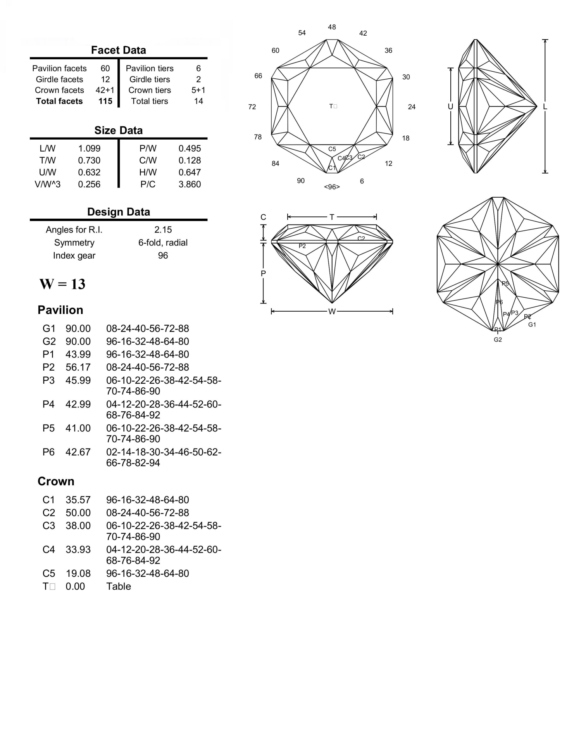

Приложение 5
Схема-чертеж вариативной части оценки (Модуль Б)
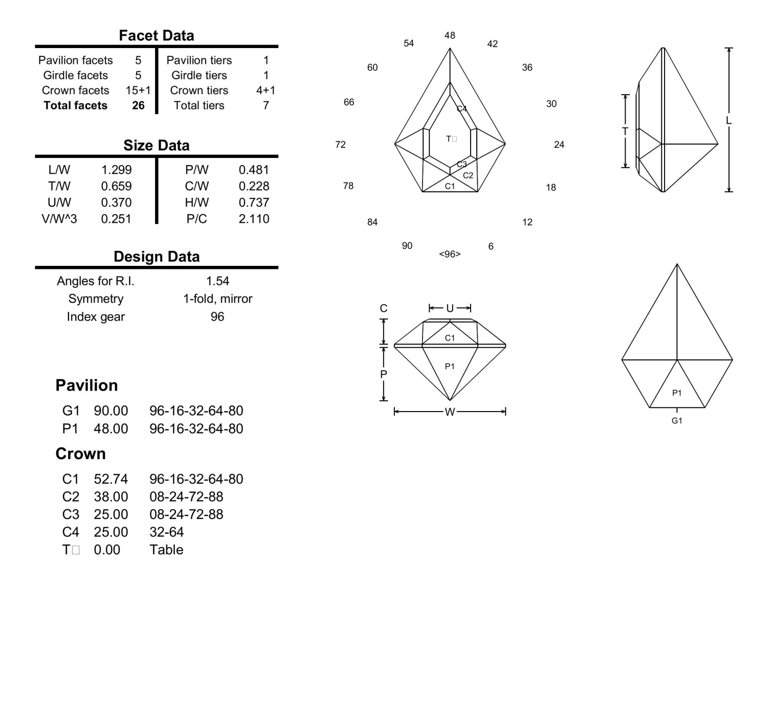

Приложение 6
Карта дефектов вариативной части оценки (Модуль Б)
Регион_______________________________________________________________
ФИО участника ________________________________________________________

Размеры
W
L
T
H – общая высота
r – толщина рундиста
h
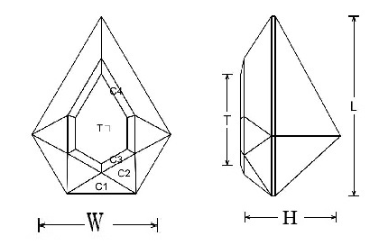
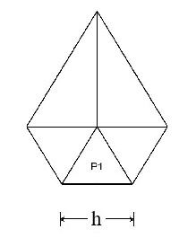
Оценка качества ювелирной вставки
Условные обозначения:
- Скол
Точка схождения граней

Риски

Точки от недополировки

Симметрия (граней, ребер)

Шелк – слегка закрашивается грань карандашом
Разгранка – отмечается одной линией от ребра к ребру

Указывается суммарное время на выполнение всех модулей КЗ одним конкурсантом.
Указываются особенности компетенции, которые относятся ко всем возрастным категориям и чемпионатным линейкам без исключения.

